"Farg'ona viloyati qishloq aholisini ijtimoiy qo'llab-quvvatlash va huquqlarini himoya qilish" yangi loyihasining ishga tushishi
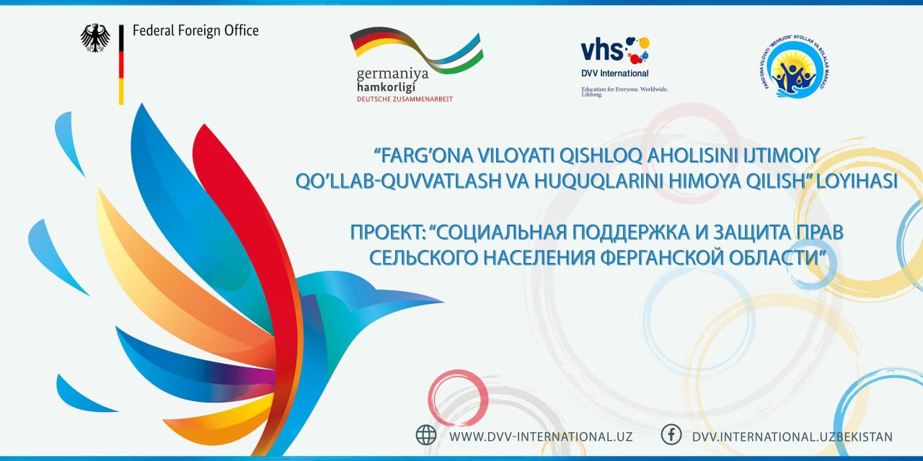
2021 yil 28 aprel Farg'ona shahrida Germaniya tashqi ishlar vazirligining moliyaviy ko'magi asosida DVVning O'zbekistondagi filiali bilan hamkorlikda "Mehrjon" ayollar va bolalarni ijtimoiy va huquqiy qo'llab-quvvatlash markazi tomonidan amalga oshirilayotgan "Farg'ona viloyati qishloq aholisini ijtimoiy qo'llab-quvvatlash va huquqlarini himoya qilish" loyihasining ishga tushishiga bag'ishlangan matbuot anjumani bo'lib o'tdi. Matbuot anjumanida Farg'ona shahar hokimligi, Farg'ona viloyati mahallalari, ommaviy axborot vositalari, shuningdek manfaatdor tomonlar va fuqarolik sektori tashkilotlarining vakillari faol ishtirok etishdi.
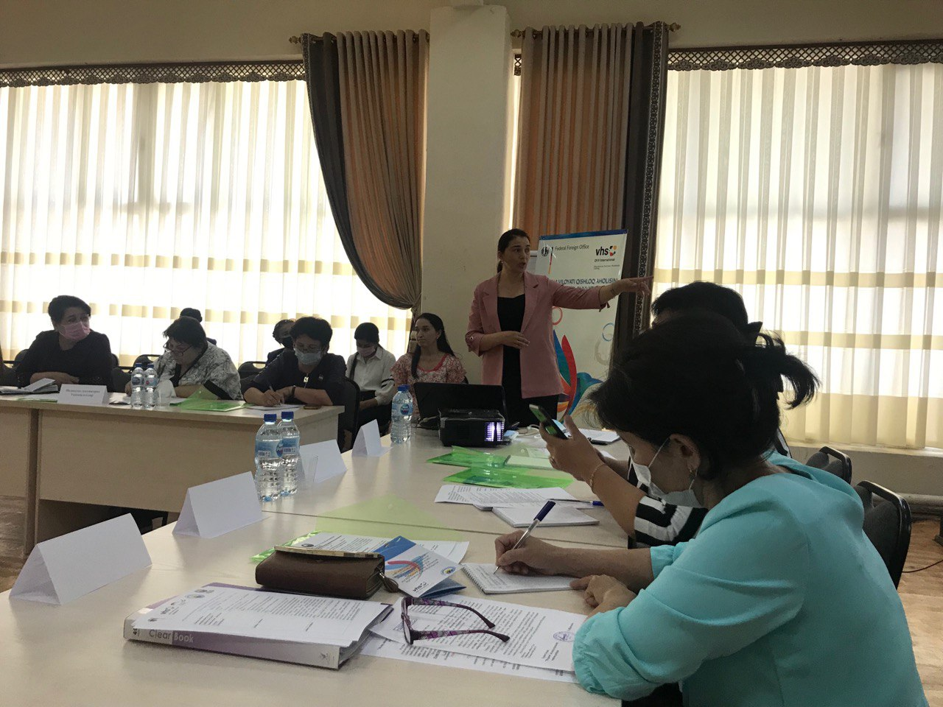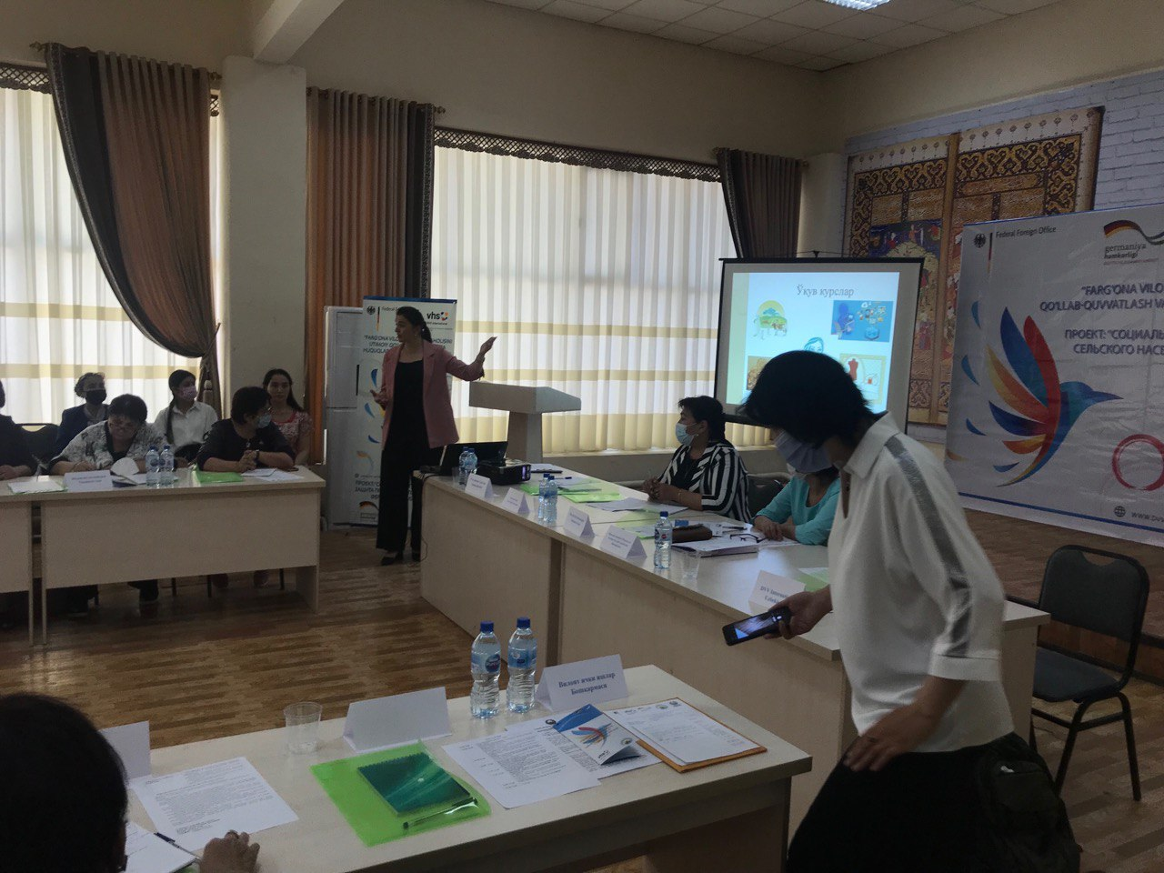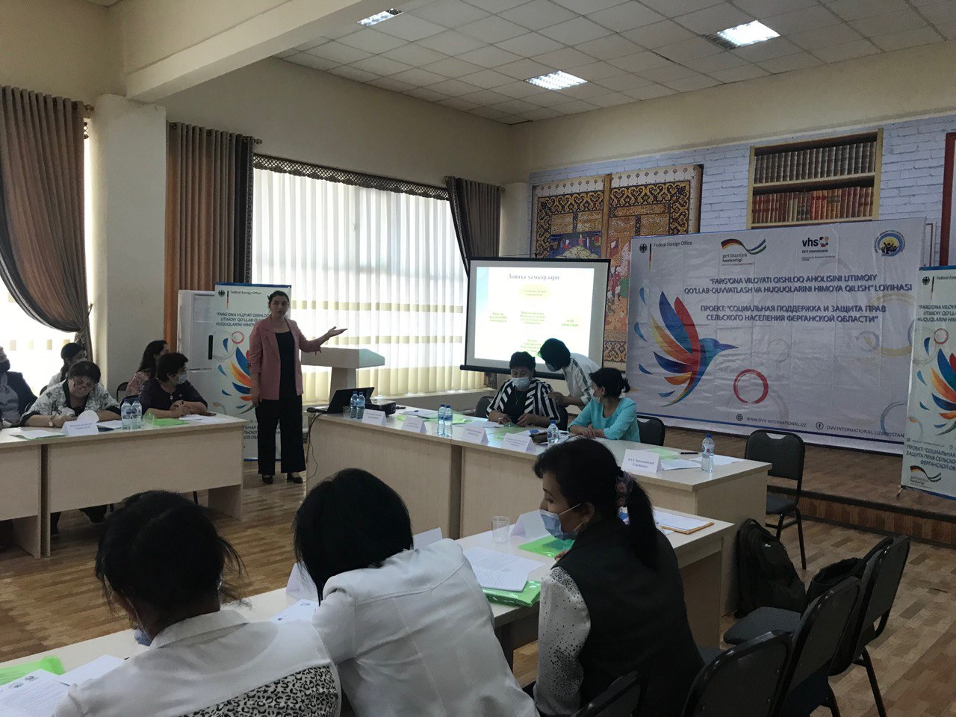
Matbuot anjumani loyihaning taqdimoti bilan boshlandi. "Mehrjon" nodavlat notijorat tashkiloti direktori X. Ibrohimova ushbu loyiha COVID-19 pandemiyasining salbiy oqibatlarini yumshatishga va kasbiy mahoratini oshirish kurslariga bepul kirish imkoniyatini yaratishga ("Bichish va tikish", "Novdadan to'qish" , "Kompyuter savodxonligi", "Sutni qayta ishlash" va boshqalar), shu jumladan hayot va ishbilarmonlik ko'nikmalari, ijtimoiy masalalar bo’yicha maslahat, qiyin iqtisodiy ahvolda qolgan muhojirlar, qishloq ayollari va ularning oila a’zolari psixologik, tibbiy qo'llab-quvvatlashga qaratilganligini ta'kidladi.

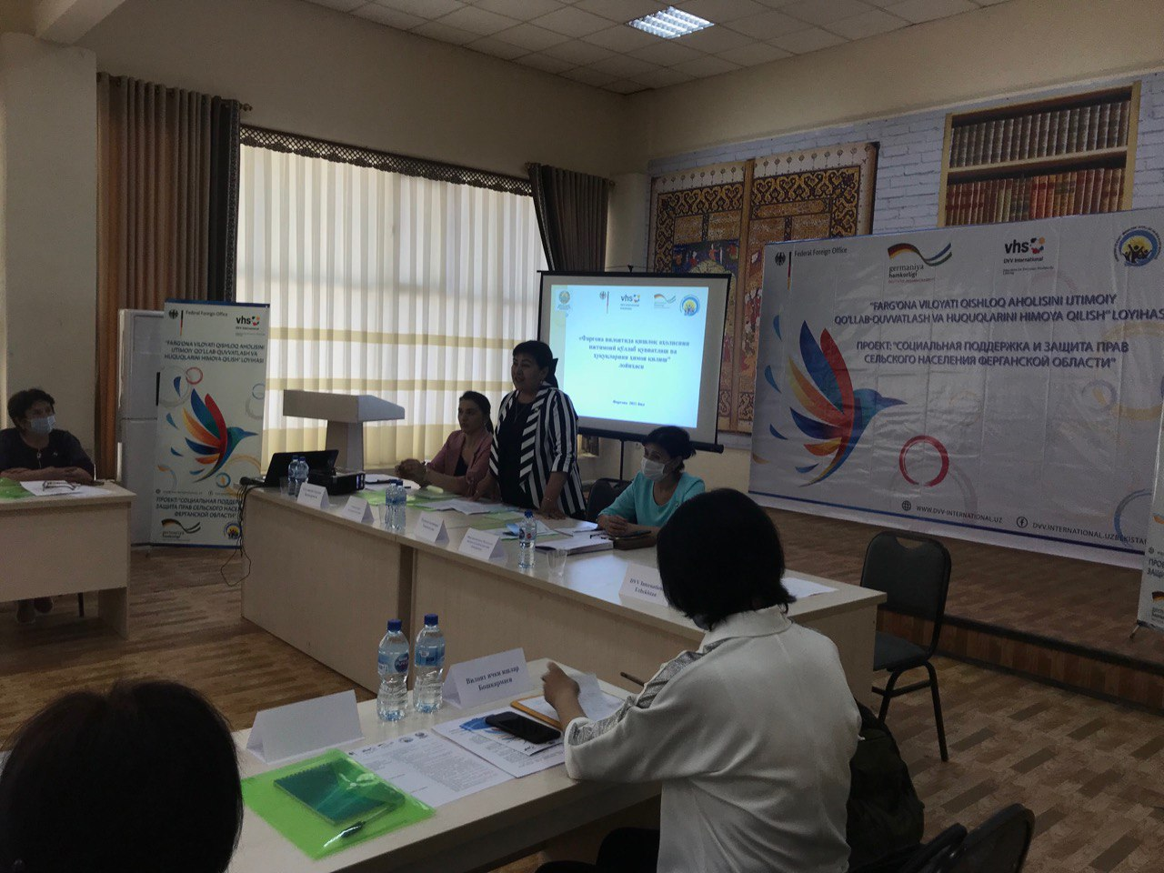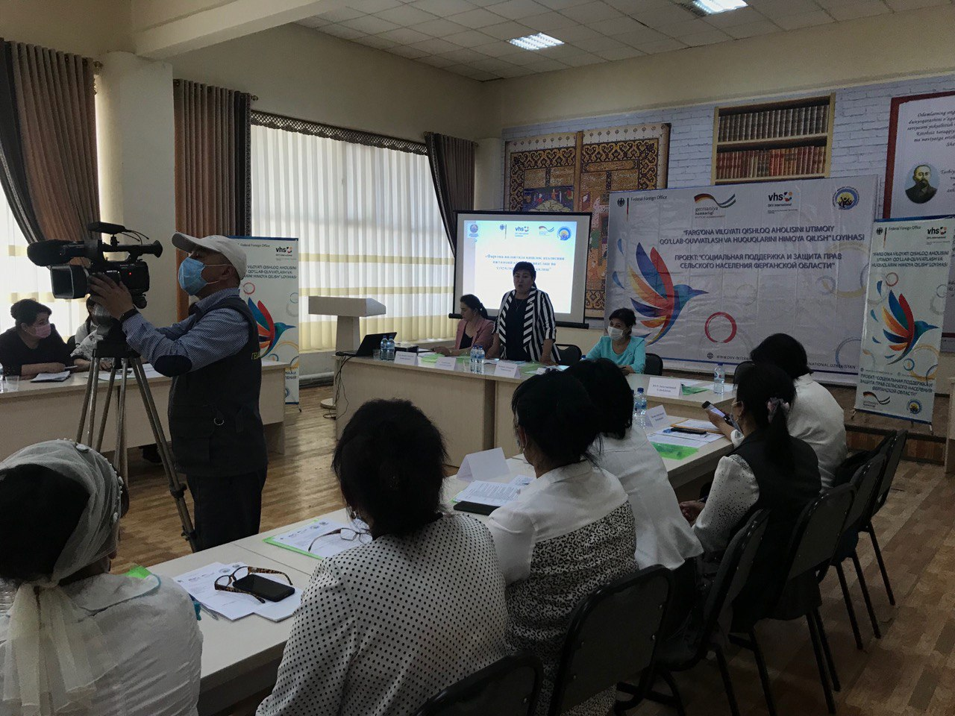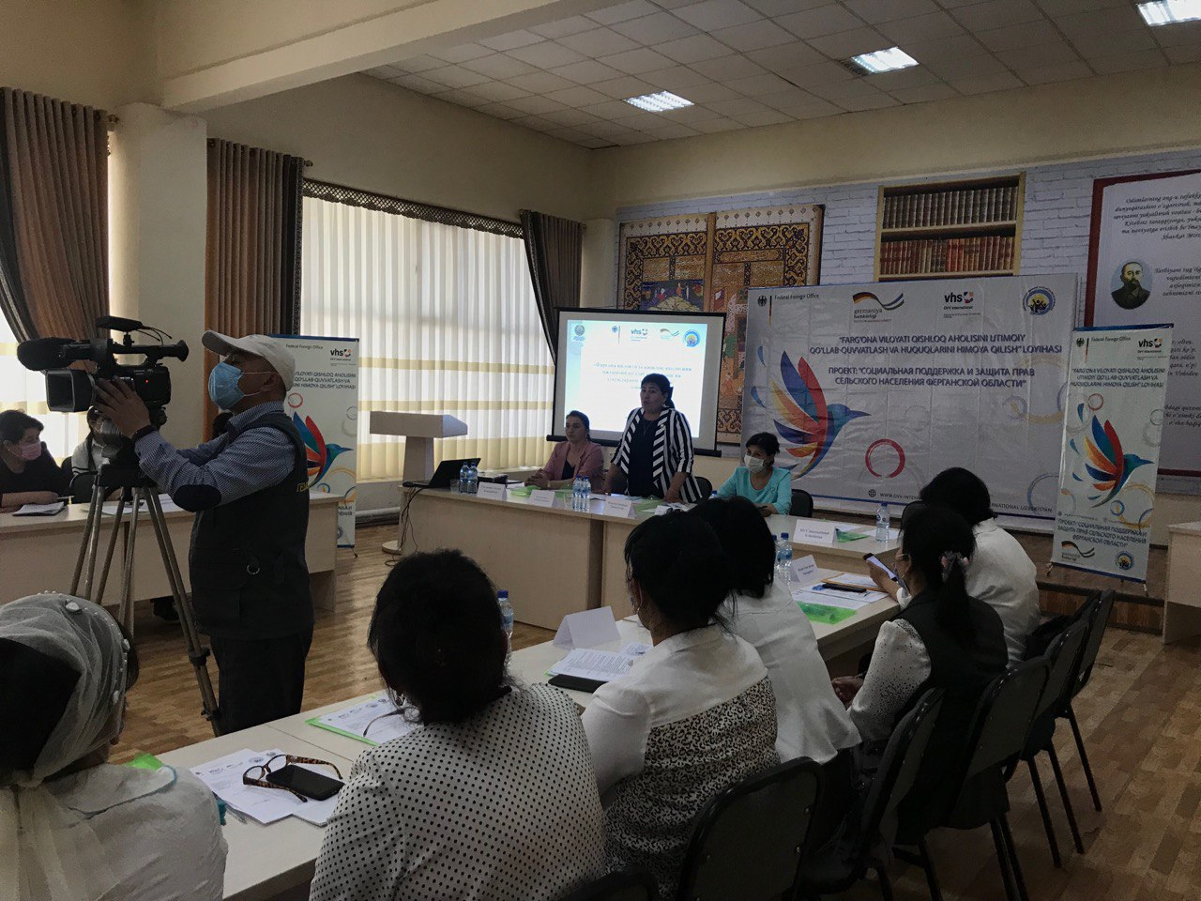
Milliy tiklanish partiyasi deputati, Farg'ona shahar xalq deputatlari kengashi a'zosi Sh.M.Axunova, pandemiya paytida Farg'ona viloyatining qishloq joylarida yashovchi ayollar, asosan, oilaviy zo'ravonlik va ishsizlikdan aziyat chekayotganini ta'kidlab o'tdi. Deputat, bundan tashqari, ayollar uchun ushbu loyiha nafaqat kasbiy mahoratini oshirish, yangi hunarlarni o'rganish, balki shaxsiy motivatsiyasini, ularning iqtisodiy farovonligini oshirish uchun imkoniyat ekanligini ta'kidlab o'tdi.
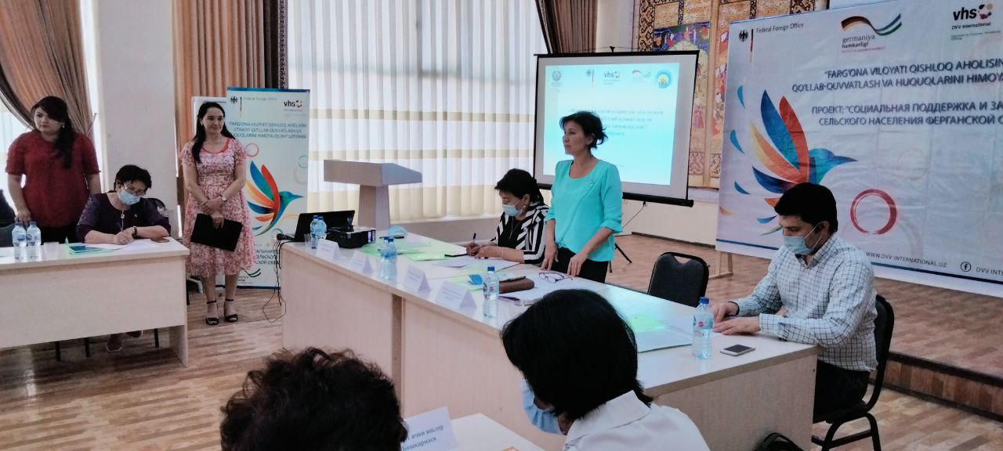
Farg'ona viloyati Mahalla va oilani qo'llab-quvvatlash boshqarmasining oilani mustahkamlash bo'yicha bosh mutaxassisi Y. Sharipova ta'kidlaganidek, loyihaning amalga oshirilishi kuchli, ijtimoiy himoyalangan oilalarni yaratish va qo'llab-quvvatlashga, ularda yaqin odamlar bir-birini yaxshiroq tushunishiga, qiyin hayotiy vaziyatlarni bartaraf etish yo'llarini topishiga ijobiy ta'sir ko'rsatadi.
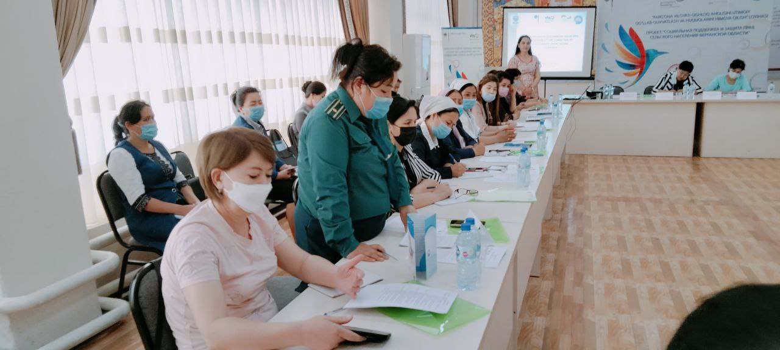

Farg'ona viloyati IIB mutaxassisi O'rinova D. pandemiya oiladagi zo'ravonlik holatlarining ko'payishiga olib kelganini, loyiha doirasida o'tkazilishi ko’zda tutilgan ijtimoiy masalalr bo’yicha konsultatsiyalar psixologik va tibbiy ko'mak ushbu holatlarni kamaytirishga va farovon oilani shakllantirish uchun sharoit yaratishga yordam berishini ta’kidladi
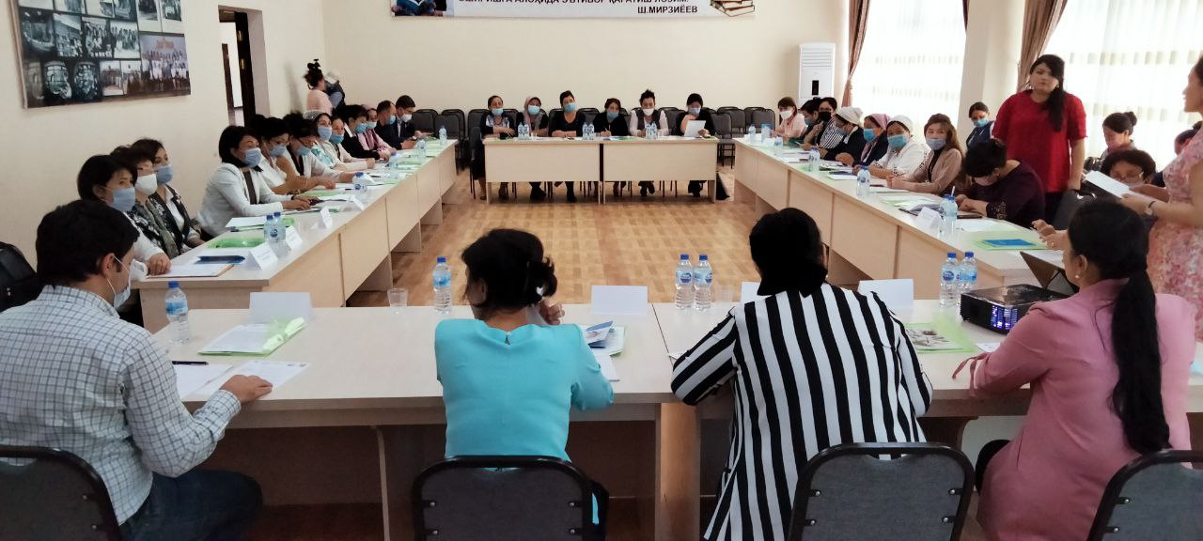
Matbuot anjumanining barcha ishtirokchilari: davlat idoralari, fuqarolik sektori, ommaviy axborot vositalari vakillari loyihaning maqsadlarini amalga oshirishda va ularga erishishda zaruriy yordam ko'rsatishni istagini bildirdilar.

